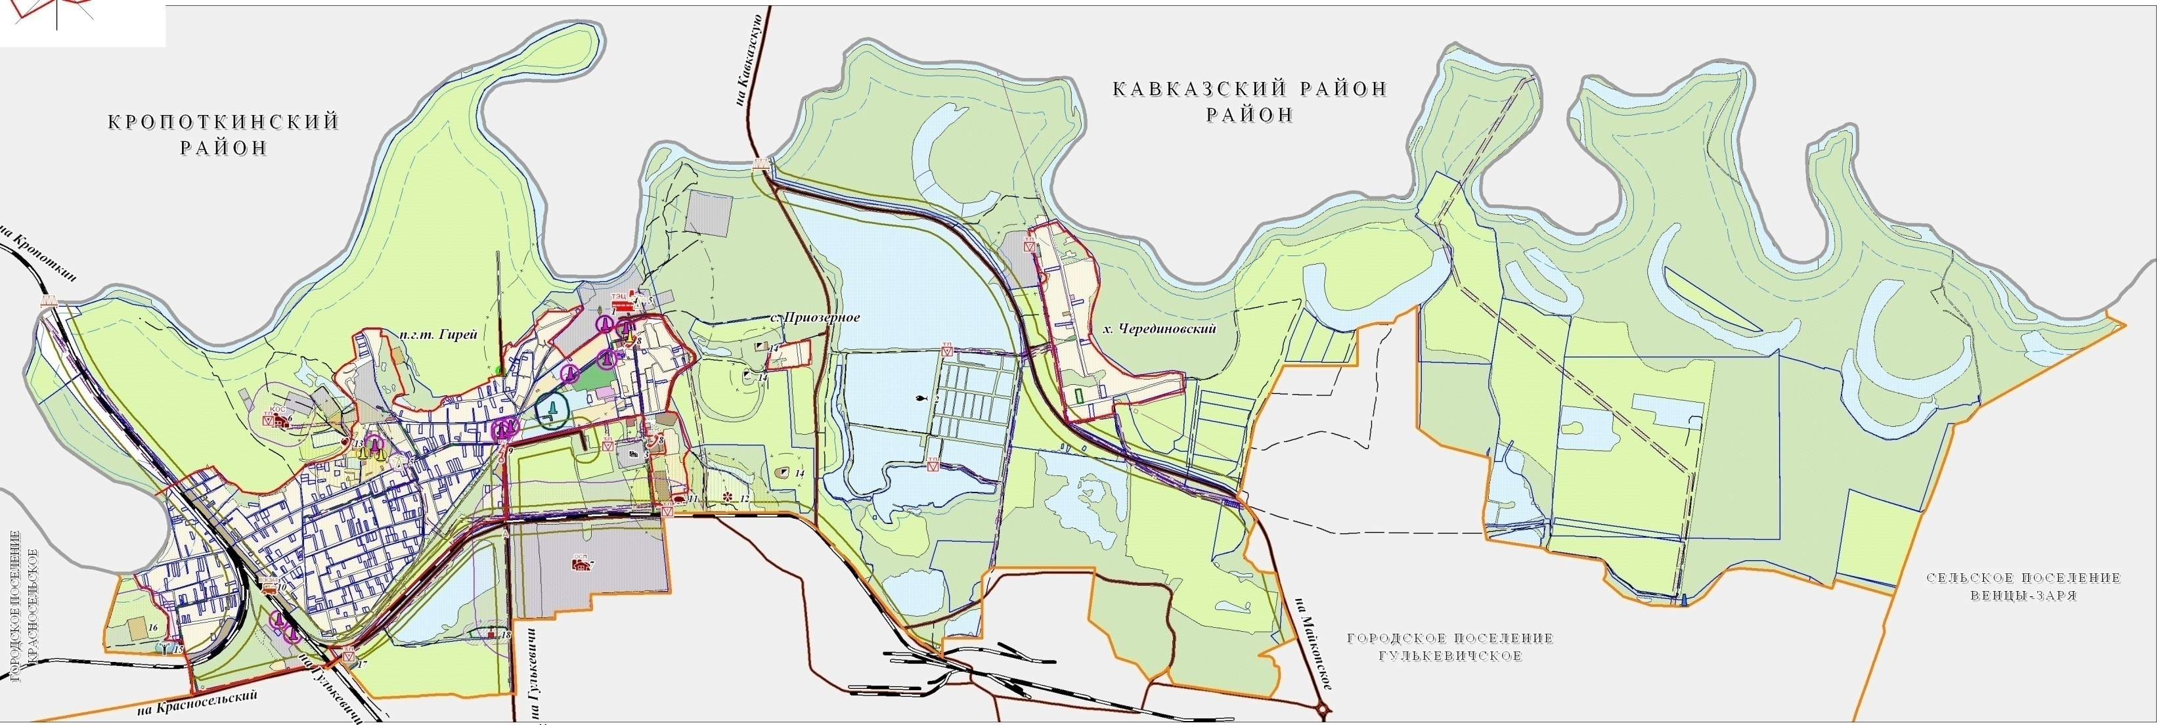

СХЕМА РАЗМЕЩЕНИЯ

нестационарных торговых объектов

на территории Гирейского Городского поселения в 2023 году

**П**авильон по продаже продовольственных товаров № 2

**П**авильон по продаже продовольственных товаров (продукты) № 1

Павильон по продаже продовольственных товаров №1

Павильон по продаже продовольственных товаров № 4

Павильон по продаже смешанных товаров №15

Павильон по продаже печатных изданий №10

Павильон по продаже печатных изданий №9

Павильон по продаже продовольственных товаров (фастфуд) № 14

Начальник управления экономики и

потребительской сферы администрации

муниципального образования Гулькевичский район Е.А. Хмелько

Павильон по продаже смешанных товаров № 3

Павильон по продаже продовольственных товаров № 5

Павильон по продаже продовольственных товаров № 2

Павильон по продаже продовольственных товаров № 7

**П**авильон по продаже хозяйственных товаров № 7

**П**авильон по продаже продовольственных товаров № 5

**П**авильон по продаже продовольственных товаров № 1

**П**авильон по продаже продовольственных товаров № 6

**П**авильон по продаже продовольственных товаров № 4

**П**авильон по продаже смешанных товаров № 3

Павильон по продаже продовольственных товаров № 6

Палатка сезонной торговли № 8

Продовольственные товары, овощи и фрукты № 13

Продовольственные товары, молоко, молочная продукция № 12

Фастфуд № 11

**П**авильон по продаже смешанных товаров № 15

Павильон по продаже продовольственных товаров (фастфуд) № 14

Торговый павильон Овощи и фрукты № 13

Торговый павильон Молоко и молочная продукция № 12

Павильон Фастфуд № 11

**П**авильон по продаже печатных изданий № 10

**П**авильон по продаже печатных изданий № 9

Палатка сезонной торговли № 8